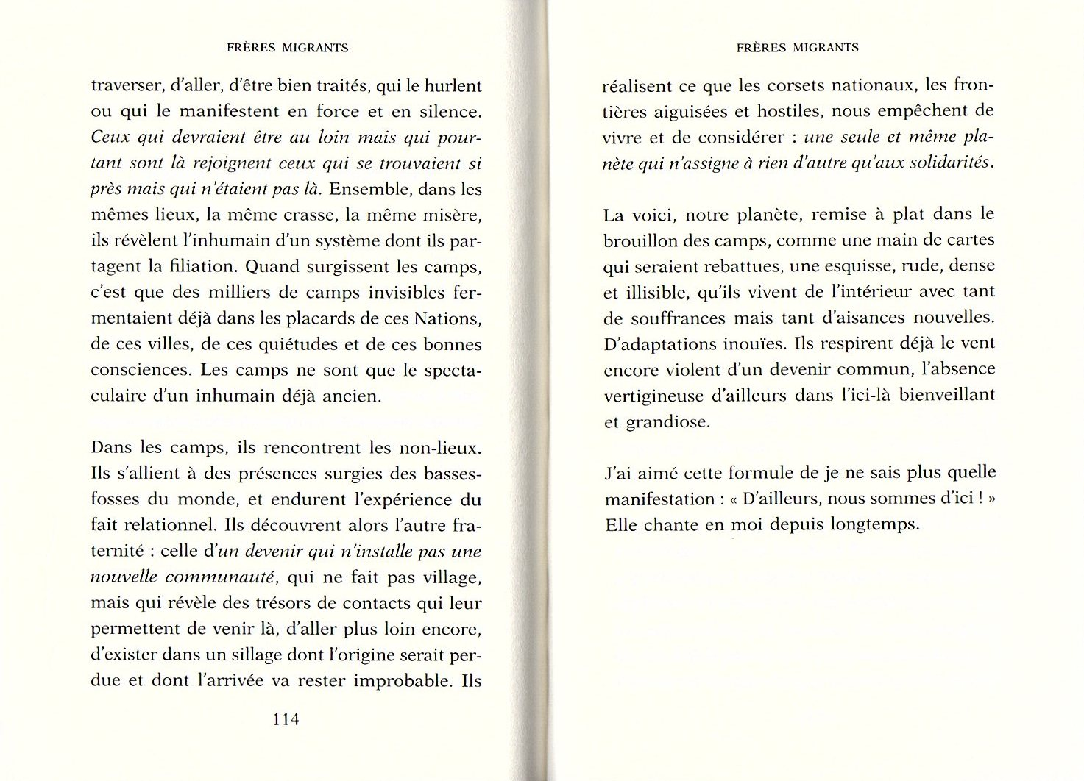

Des décombres (humains) qui exigent de pouvoir vivre, de